Звіт до лабораторної роботи №4

*“Дослідження розв’язків математичної моделі електричного ланцюга”*

Пядика Любомира, МІ-3, 2018 р.

Зміст

1. Постановка задачі 1

2. Теоретичні відомості 1

3. Обчислювальний експеримент 2

# Постановка задачі

Математична модель, яка описує зміну електричної напруги v1, v2, v3 в контурі має вигляд:

$$C_{1}\frac{dv_{1}\left(t\right)}{dt}=-\left(\frac{1}{R_{1}}+\frac{1}{R_{2}}\right)v_{1}\left(t\right)+\frac{1}{R_{2}}v_{2}\left(t\right)+\frac{1}{R_{1}}v\left(t\right) \\ C_{1}\frac{dv_{2}\left(t\right)}{dt}=-\left(\frac{1}{R_{1}}+\frac{1}{R_{2}}\right)v_{1}\left(t\right)-\left(\frac{C_{1}R_{2}}{L}-\frac{1}{R_{2}}\right)v_{2}\left(t\right)+\frac{C_{1}R_{2}}{L}v_{3}\left(t\right)+\frac{1}{R_{1}}v(t)$$

$$C_{1}R_{2}\frac{dv_{3}\left(t\right)}{dt}=v_{1}\left(t\right)-v_{2}(t)$$

Тут v(t) – електрична напруга джерела.

Створити програму, яка знаходить розв’язок заданої математичної моделi при рiзних початкових умовах i параметрах математичної моделi.

# Теоретичні відомості

Метод Рунге-Кутти:

Для чисельного інтегрування можна використати метод Рунне-Кутта 4-го порядку:

,

,

де

.

,

,

,

.

# Обчислювальний експеримент

Було реалізовано програму на мові програмування *Python*, яка розв’язує поставлену задачу. Після виконання програми отримаємо наступні спостереження (red – v1, green – v2, blue – v3):

1. 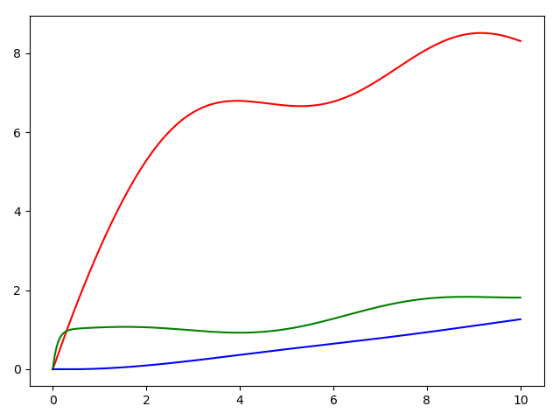C1 = 1  
   C2 = 4  
   R1 = 3  
   R2 = 10  
   L = 1

V(t) = 10 + 2 * sin(t)

Vi(0)= (0, 0, 0)

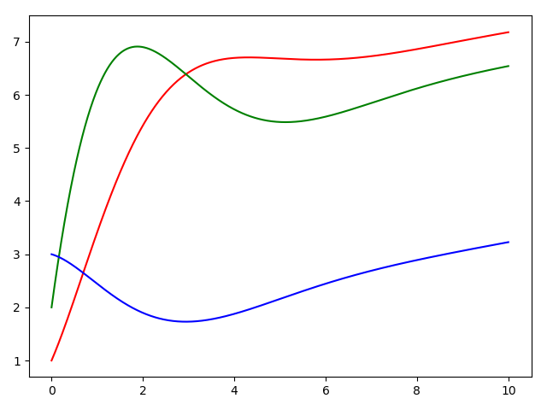

1. C1 = 2  
   C2 = 4  
   R1 = 3  
   R2 = 1  
   L = 1

V(t) = 10

Vi(0)= (1, 2, 3)

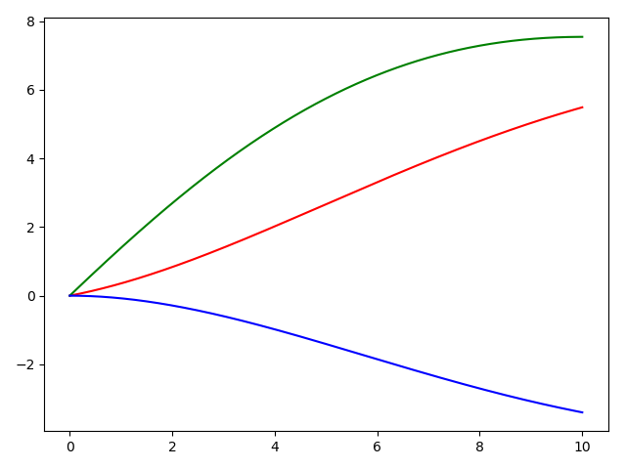

1. C1 = 7  
   C2 = 7  
   R1 = 5  
   R2 = 1  
   L = 7

V(t) = 10

Vi(0)= (0, 0, 0)